温州大学瓯江学院

实 验 报 告

实验课程 爬虫与数据分析
实验项目 Pandas（二）
实验地点 家中
指导教师 郑向阳
班 级 计算机四班
学生姓名 王雄辉
学 号 18219110232
教师评分
日 期 2020/3/25

实验七 Pandas（二）
- 实验目的
  - 掌握Matplotlib的各种类型的绘图方法
  - 掌握Matplotlib的创建对象中的各个部分并了解其意义
  - 掌握Matplotlib对象包含的所有对象以及调用过程
- 准备
  - Python3.7
  - Jupyter Notebook
- 实验内容
  - 至少用两种不同的方法，创建以下DataFrame，需要保证columns和index和图中一致，值不做要求
- 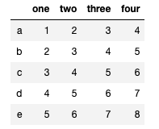
- 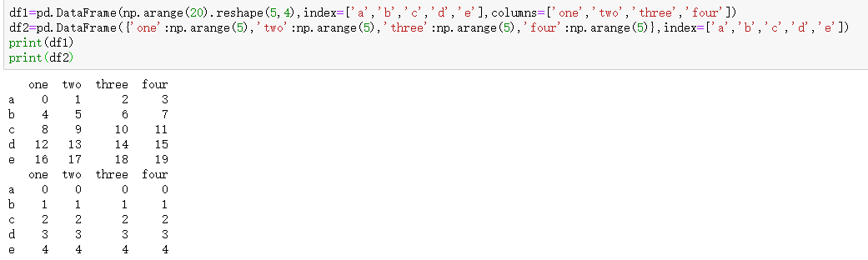
  - 创建如图所示DataFrame(5*5，值为0-100的随机数) 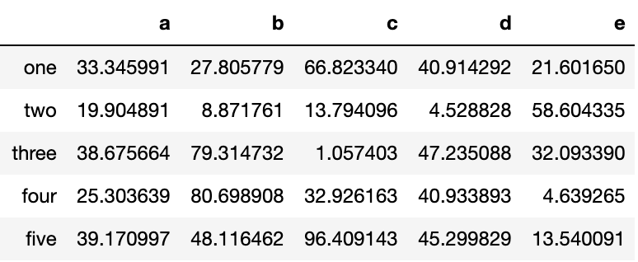
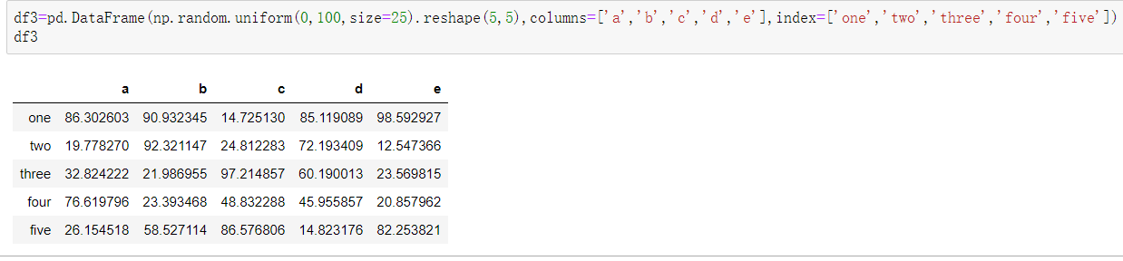
通过索引得到以下值：
    - 得到b，c列的所有值
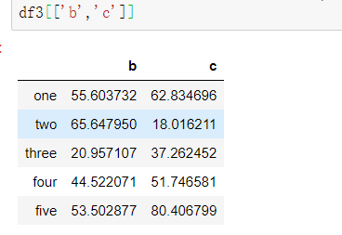
    - 得到第三第四行的数据
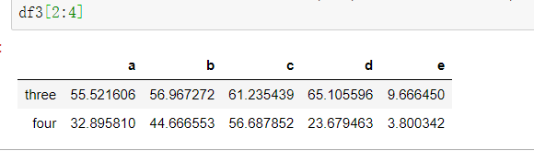
    - 按顺序索引得到two，one行的值
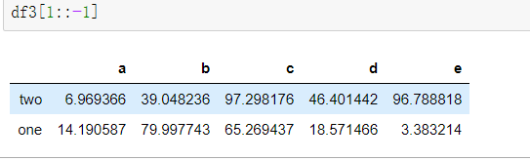
    - 得到大于50的值
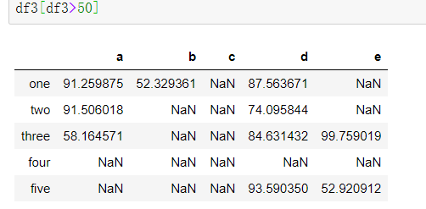
通过loc方法得到以下值：
    - 得到第二、第三行数据
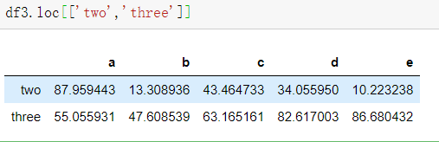
    - 得到属于one,two行，同时属于b，c列的所有值
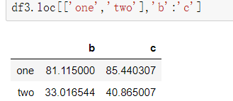
通过iloc方法得到相同值
    - 得到第二、第三列数据
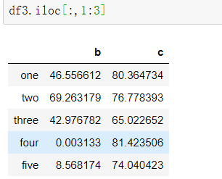
    - 得到属于two，four行，同时属于b，d列的所有值
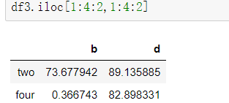

  - 创建一5*2，值为0-100的随机值的DataFrame：df1
    - 通过修改得到df2，如图所示，左边是df1，右边是df2
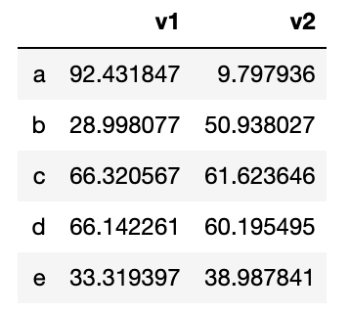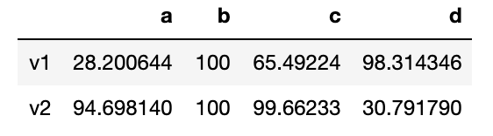
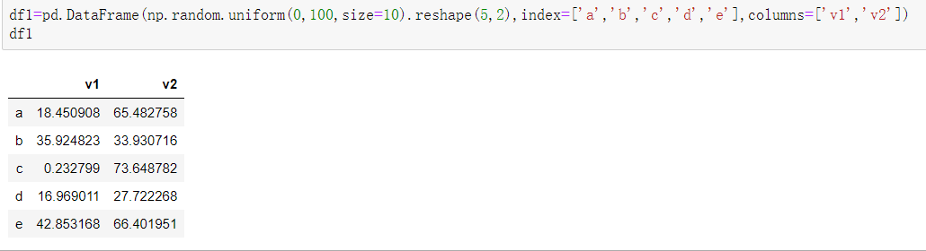
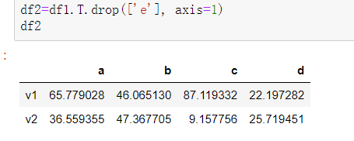

    - 右边是df2，请为df2添加一列，列名为’z’
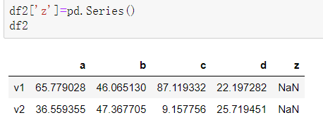
  - 读取mtcars数据集并实现以下操作。
    - 查看mtcars数据集的维度、大小等信息。
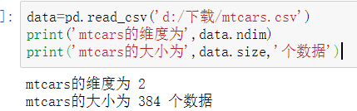
    - 使用describe方法对整个mtcars数据集进行描述性统计
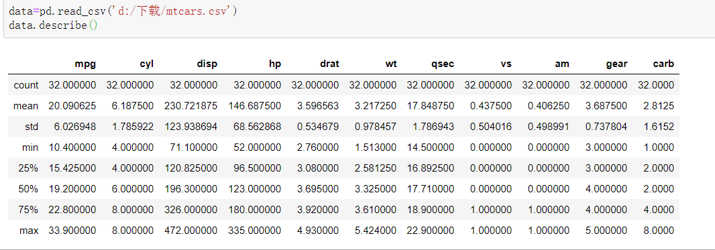

- 实验心得（25字以上）

